SK Býšť Vás zve na 6. ročník
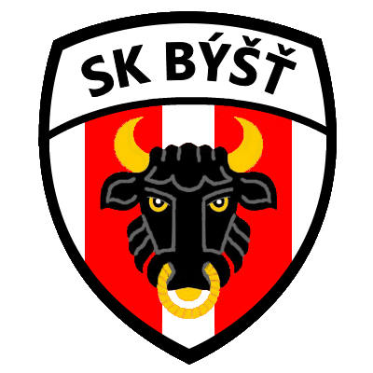
Nohejbalového turnaje dvojic

V Hoděšovicích
na hřišti

datum: 18.7. 2020 čas: 08:30

Přihlášky podávejte na telefonním čísle: 776 624 114
Počet týmu omezen!

